L’ORIGAMI « Etoile »
- Dans un premier temps, vous devez suivre les consignes ci-dessous afin d’effectuer le pliage de l’ « étoile » à l’aide d’une feuille de 20x20 cm.
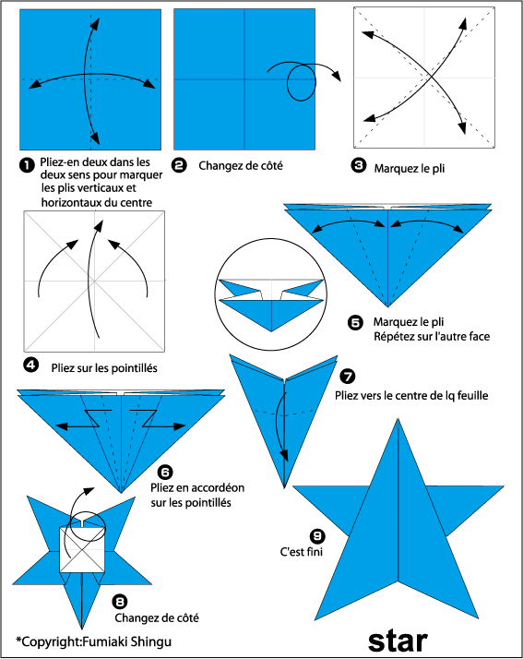
- Dans un second temps, vous vous aidez de la vidéo disponible sur le site suivant : http://www.origami-club.com/fr/xmas/1star/anime-1star/index.html

- Vous devez vous exercer afin d’apprendre votre technique à une autre équipe de votre classe.

- Pour terminer, cet apprentissage sera à effectuer auprès d’élèves de CM2 de l’école française d’Andorre-la-Vieille.

